№ 5439
Населенный пункт
Гродненская область, Сольский сельский совет, агр. Солы
Номер захоронения № 5439.
Захоронение жертв войн
Дата захоронения 1941 г.

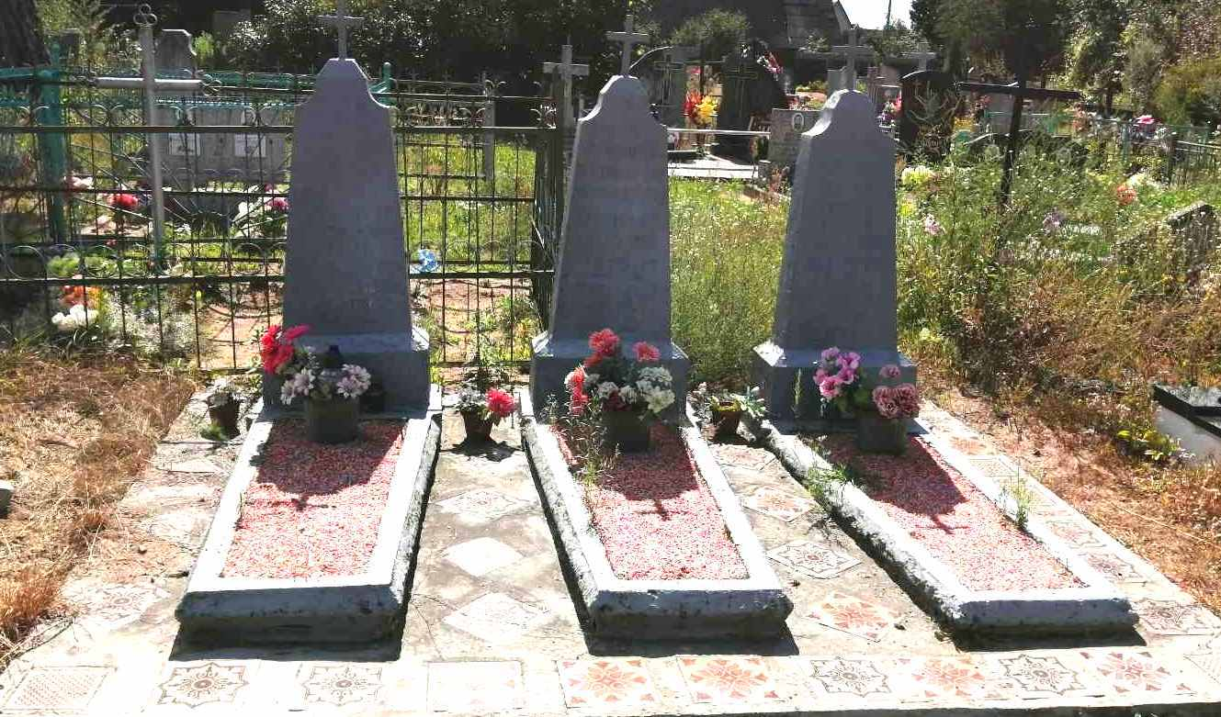

Дополнительная информация:
Индивидуальная могила Зимницкого Б. К. находится в групповом захоронении (2 слева) из 3 индивидуальных могил размером 2.9 м на 2.3 м.
Захоронение обозначено бетонным памятником, который состоит из бетонного постамента, памятника с крестом и надгробия. Высота памятника с постаментом 1.38 м, высота креста 0,2 м. Размер надгробия 1.76 м *0,48 м. На памятник нанесена надпись «Zimnitsky Bronislav syn Kazimierza, zaginal tragicznie, 55 lat, kochanеmy ojcy od dzieci».

